2003北京航天大学材料力学试题
【一】、选择题,从所给答案中选择一个正确答案(本题共10分,每小题5分)
1、在下列四种工程材料中,_________不可应用各向同性假设。
A.铸铁；B.玻璃；C.松木；D.铸铜。
2、设图示任意平面图形对该平面内的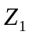、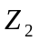、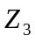轴的惯性矩分别为、、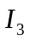,对点的极惯性矩为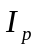,在列关系式中, _________是正确的。(轴垂直于轴)
A. =＋； B.=＋； C. =＋； D.=＋。
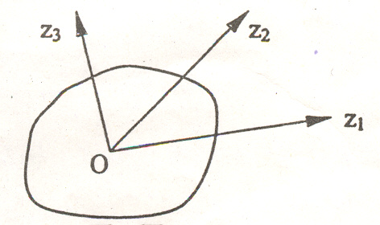
题一.2图
【二】、填空题(本题共20分,每小题5分)
1、如题二(1)图a所示圆轴承受扭距T,在沿轴线成45°处贴有电阻应变片和。将和接到题二(1)图b所示电桥上,电桥中和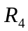是阻值相同的固定电阻。设电阻应变仪上的读数应变为,则应变片的应变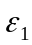=________。
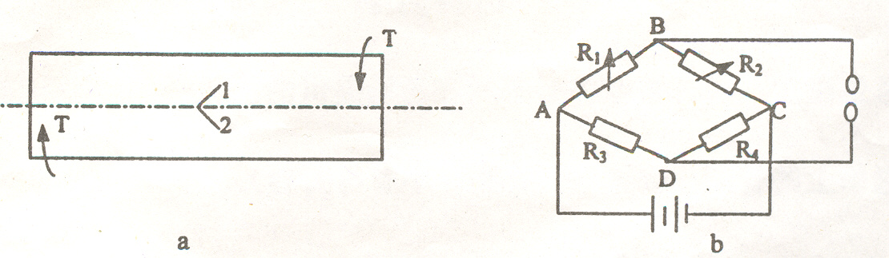
题一.1图
2、杆1、2和3的横截面积及长度均相等,其材料的应力应变去向如题二(2)图所示。则______强度最高。
______刚度最高。______塑性最好。
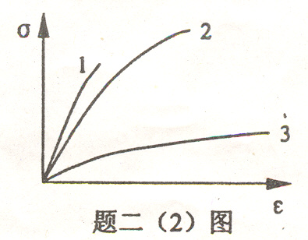
3、已知各向同性线弹性材料常数为E,泊松比为,材料内某点主应变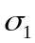>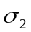>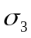=0。则此点第三主应变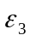(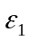>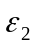>)的大小为______，此点最大切应变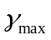的大小为______。
4、影响构件疲劳的主要因素包括___________________，___________________，和___________________，
【三】、(15分)画出题三所示梁的剪力图和弯矩图。
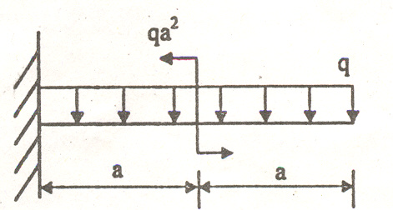
题三图
【四】、(20分)图示桁架两杆材料相同,拉压许用应力相等,为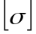。两杆夹角为,2杆长为l。节点B作用向下的载荷F。不考虑稳定条件。1.设计两杆的横截面积和；2.将、、作为可设计量,保持结构其余参数不变,求结构重量最轻时的值。
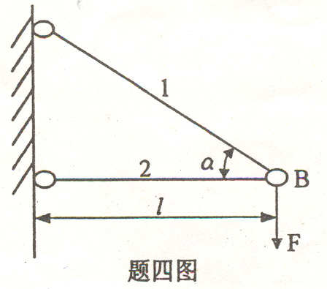
【五】、(15分)组合杆由完好粘结的实心杆1和圆套管2组成,横截面尺寸如图,组合杆承受的扭矩为M。试求：
1、当实心杆和圆套筒的材料相同,切变模量为G时,实心杆和套管的最大切应力；
2、当实心杆和圆套管的切变模量分别为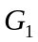和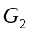时,两者各承担多少扭矩?
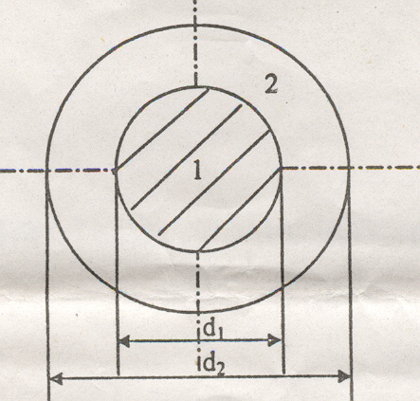
题五图
【六】、(15分)如图所示,AB、CDE为弹性梁,弯曲刚度均为EI,BD杆为刚性杆。CDE梁作用均布载荷q,试求D点的挠度。
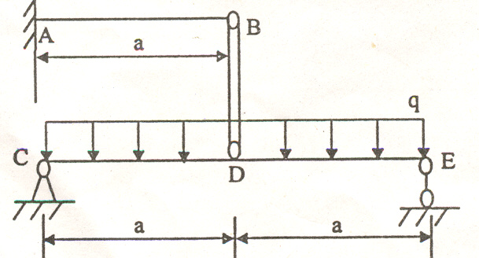
题六图
【七】、(15分)图示圆柱形容器,内径D=80mm,内压p=15MPa，许用应力=160 MPa,试按第四强度理论确定其壁厚。
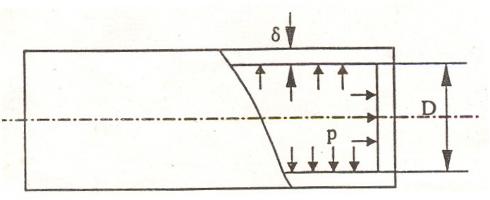
题七图
【八】、(15分)如图所示圆截面曲杆半径为R,截面弯曲刚度为EI,在B点作用铅垂力F,试求B点的铅垂位移。
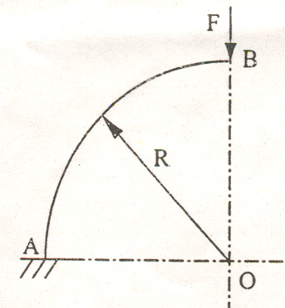
题八图
【九】、(15分)如图,AH为刚性杆,BC、DE为细长大柔度弹性杆,弯曲刚度均为EI,试确定此结构因失稳破坏时的载荷F值。
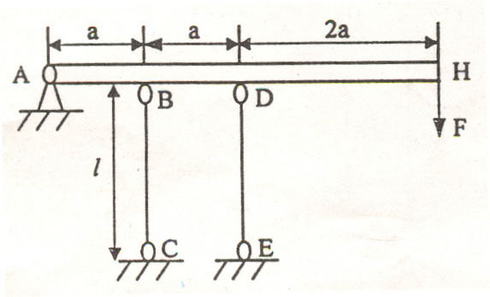
题九图
【十】、(10分)图示等直梁,当重量为P的重物自高度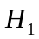处自由下落到A点时,冲击力为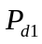,若自高度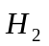处自由下落到B点时,冲击力为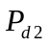。试问,当=时,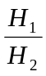=?。不计梁的重量。
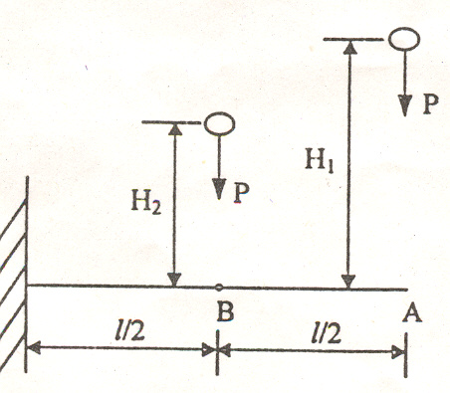
题十图

